Trường: THCS Nguyễn Đức Cảnh
Tổ: Văn – Thể - Mỹ

CHỦ ĐỀ : NÉM BÓNG – TTTC ĐÁ CẦU
Môn học: Giáo dục thể chất - Lớp: Khối 6
Thời gian thực hiện: Tuần 19+20

- PHẦN MỞ ĐẦU
Khởi động:
• Xoay các khớp: Cổ, cổ tay, cổ chân, cánh tay, khuỷu tay, vai.
• Đánh tay cao thấp, vặn minh, tay này chạm mũi chân kia.
• Xoay các khớp: Hông, gối rộng- hẹp
• Gập giũi, ép dọc - ép ngang.

- PHẦN CƠ BẢN
- Ném bóng: Kỹ Thuật Ném bóng gồm 4 giai đoạn: Chuẩn bị, Chạy đà, Ra sức cuối cùng, Giữ thăng bằng.
- Kỹ thuật ra sức cuối cùng.(xem SGK trang 28)

- Kỹ thuật giữ thăng bằng. (xem SGK trang 28)
- Giữ thăng bằng bằng chân trước
- Giữ thăng bằng bằng nhảy đổi chân

Học sinh có thể xem video các động tác Kỹ thuật ném bóng trên trang Web của nhà trường hoặc trang Web: https://thcsnguyenduccanhq6.lms.vnedu.vn/
- Thể thao tự chọn – Môn Đá cầu
- Các loại cầu
Cầu lông:( không sử dụng)
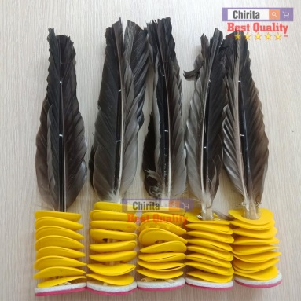
Cầu mouse: ( nên sử dụng)
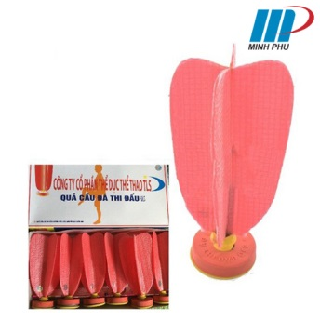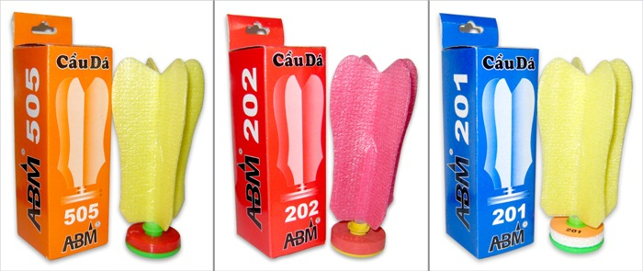
1. Kĩ thuật tâng cầu bằng mu bàn chân
- TTCB: Đứng chân trước, chân sau, chân trước thẳng, chân thuận ở phía sau kiễng gót. Tay bên chân thuận cầm cầu, tay kia buông tự nhiên, mắt nhìn cầu.
- Thực hiện: Từ TTCB, tung cầu lên cao 20 – 30 cm, cách người 40 – 60 cm (H.4a), di chuyển chân thuận, dùng mu bàn chân tiếp xúc cầu khi cầu cách mặt đất từ 30 – 50 cm. Khi tiếp xúc cầu, thân người, đùi, cẳng chân và bàn chân lần lượt tạo thành các góc vuông (H.4b).
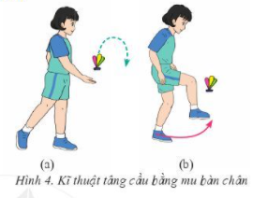
2. Kĩ thuật tâng cầu bằng đùi
- TTCB: Đứng chân trước, chân sau, chân trước thẳng, chân thuận ở phía sau iễng gót. Tay bên chân thuận cầm cầu, tay còn lại để tự nhiên, mắt nhìn cầu (H.6).
- Thực hiện: Từ TTCB, tung cầu lên cao 30 – 50 cm, cách ngực khoảng 20 – 40 cm (H.7a). Khi cầu rơi xuống, thực hiện nâng đùi chân thuận lên cao, ra trước đón cầu, tâng cầu lên cao. Khi tiếp xúc cầu, đùi vuông góc với thân mình và cẳng chân. Điểm tiếp xúc cầu bằng 1/3 ngoài của đùi (H.7b).
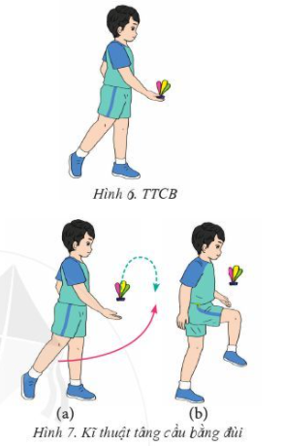
Học sinh có thể xem video các động tác Kỹ thuật chạy cự ly Trung bình trên trang Web của nhà trường hoặc trang Web: https://thcsnguyenduccanhq6.lms.vnedu.vn/

- PHẦN KẾT THÚC
Thả lỏng: 
     Thực hiện một số động tác thả lỏng toàn thân như: vung rũ tay chân…..
Hít thở đều và sâu

